LA CALCULADORA

JUAN PABLO OCHAO ZAPATA

COLEGIO COOPERATIVO “SAN ANTONIO DE PRADO”

TECNOLOGÍA E INFORMÁTICA

MEDELLÍN – ANTIOQUIA

2014

7°C
TABLA DE CONTENIDOS

PÁG
INTRODUCCIÓN.......................................................................................................... 3
DETECTAR LA OPORTUNIDAD………………………………………………………….. 4
HISTORIA……………………………………………………………………………………. 5
EVOLUCIÓN………………………………………………………………………………… 6-7
CALCULADORAS MÁS AVANZADAS…………………………………………………… 8-9
LA CALCULADORA………………………………………………………………………… 10
MATERIALES DE CONSTRUCCIÓN…………………………………………………….. 11
FABRICANTES……………………………………………………………………………… 12
WEBGRAFÍA………………………………………………………………………………… 13

INTRODUCCIÓN

Con éste trabajo pretendo adquirir un mejor conocimiento con todo lo relacionado sobre las calculadoras.
Para tener un mejor manejo de las normas APA, las aplicaré en el siguiente trabajo.

DETECTAR LA OPORTUNIDAD

El presente trabajo es una investigación sobre la calculadora, en el cual vamos a mostrar cómo se inventó, hace cuanto que se inventó, como ha evolucionado y que se espera de la calculadora en el futuro. Para ello, se contará cual ha sido su historia.

HISTORIA DE LA CALCULADORA

Si realiza ciertos cálculos complejos con la ayuda de las calculadoras no es algo tan simple como es de imaginar la vida de los matemáticos e ingenieros sin el dispositivo. Afortunadamente, las herramientas para facilitar los cálculos de la vida desde la Edad Antigua. Podemos decir que el ábaco fue la primera calculadora de la historia. Esta herramienta, creada por los chinos en el siglo VI a.C., tenía cables paralelos y arandelas deslizantes que eran capaces de realizar cuentas aritméticas básicas de suma y resta. Aunque fuese un instrumento bastante limitado, el ábaco acabó siendo el principal mecanismo de cálculo durante los siguientes veinticuatro siglos. En 1642, la calculadora, o mejor dicho el ábaco, sufrió una gran evolución, por medio del francés Blaise Pascal. Hijo de un recaudador de impuestos, Pascal diseñó una máquina automática de cálculos para ayudar a su padre en su profesión. La invención de Pascal fue importante por el hecho de realizar los cálculos de forma rápida, hecho diferente de lo que se veía en el uso del ábaco. Aun así, la máquina sólo Pascal sólo realizaba operaciones de suma y resta. Fue sólo en 1671 que el filósofo y matemático alemán Gottfried Wilhelm von Leibniz desarrolló un mecanismo capaz de realizar otras operaciones: la rueda graduada. A finales del siglo XIX y XX, las calculadoras eran objetos de uso muy limitado. Fue en los años siguientes, con la creación de máquinas cada vez más pequeñas y más económicas, que la calculadora se convirtió en el instrumento popular que hoy conocemos.
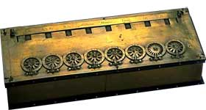
EVOLUCIÓN

Las primeras calculadoras fueron ábacos, construidos a menudo como un marco de madera con cuentas deslizantes sobre alambres. Los ábacos fueron usados durante siglos antes de la adopción del sistema escrito de numerales árabes, y aún siguen siendo empleados por mercaderes y oficinistas de China y otras partes del mundo.
• 1622: William Oughtred inventó la regla de cálculo en 1622, siendo revelada por su alumno Richard Delamain en 1630.
• 1623: Wilhelm Schickard construyó la primera calculadora automática, llamada «Reloj Calculador» en 1623.
• 1643: el filósofo francés Blaise Pascal inventó un dispositivo de cálculo, más tarde conocido como Pascalina.
• 1872: Frank Baldwin inventó en los Estados Unidos la calculadora de rueda dentada.
• 1884: la primera máquina que operada por teclas que permitía sumar y calcular (a diferencia de los diseños anteriores, que exigía operar palancas separadas).
• 1886: se unió a Robert Tarrant para constituir la Felt & Tarrant Manufacturing Company, que fabricó miles de comptómetros.
• 1891: William S. Burroughs empezó a comercializar su calculadora sumadora impresora. La Burroughs Corporation se convirtió en una de las principales compañías en el mercado de máquinas de contabilidad y computadoras.
1893: La calculadora Millionaire se presentó en 1893. Permitía la multiplicación directa por cualquier dígito.
• 1902: La máquina sumadora-listadora de Dalton presentada en 1902 fue la primera de su tipo en usar sólo diez teclas.
• 1948: En 1948 la calculadora miniatura Curta, que se sujeta en una mano para usarse, fue presentada tras su desarrollo por Curt Herzstark en un campo de concentración nazi, suponiendo un desarrollo extremo del mecanismo calculador de ruedas dentadas escalonadas.
• 1900-1960: las calculadoras mecánicas dominaron el mercado de computación de escritorio (véase Historia del hardware de computador).
• 1970-1980: Para 1970 una calculadora podía fabricarse usando sólo unos pocos chips de bajo consumo, permitiendo que los modelos portátiles fuesen alimentados con baterías. Las primeras calculadoras electrónicas portátiles aparecieron en Japón en 1970 y pronto fueron comercializadas por todo el mundo. Entre estas estaban la Sanyo ICC-0081 Mini Calculator, la Canon Pocketronic.
• 1980-1990: La primera calculadora capaz de realizar cálculos simbólicos fue la HP-28, lanzada en 1987. Era capaz, por ejemplo, de resolver simbólicamente ecuaciones cuadráticas. La primera calculadora gráfica fue la Casio fx7000G lanzada en 1985.

Éstas son algunas de las calculadoras más modernas ahora en el momento:
TI-Nspire CX:
Digna del mismísimo Walter Bishop, esta calculadora que pudimos ver hace unos meses se encuentra finalmente a la venta. Se trata de la TI-Nspire CX, otro modelo a color que llega al mercado, aunque en esta ocasión como bien recordarás, Texas Instruments incorporó una antena WiFi con la que poder conectarse al punto de acceso más cercano, además de la nueva versión 3.0 del sistema operativo del fabricante con el que poder trabajar con gráficos 3D. Entre sus prestaciones encontramos su pana, existe la posibilidad de emparejarla con un software de PC con el que observar los resultados. El precio de esta calculadora es de 165 dólares (115 euros al cambio) y deberías de encontrarla muy pronto en las tiendas.talla a color con 320x240 píxeles de resolución, 100MB de almacenamiento y 64MB de RAM, y al igual que los anteriores modelos de la marca, existe la posibilidad de emparejarla con un software de PC con el que observar los resultados. El precio de esta calculadora es de 165 dólares (115 euros al cambio) y deberías de encontrarla muy pronto en las tiendas.

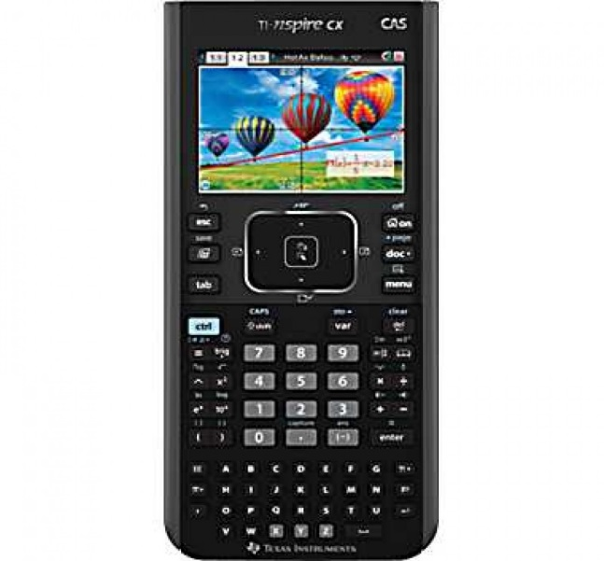

FX-CP400:
Calculadora gráfica con CAS y pantalla táctil de alta resolución en color. El último modelo de la serie ClassPad, de manejo intuitivo y muy fácil de aprender..
- Gran pantalla LCD a color con 320 x 528 puntos
- Lápiz óptico y pantalla táctil
- Vista vertical y horizontal (aplicación principal)
- Fastboot
- Pantalla dividida/división de la pantalla en 2 ventanas de aplicaciones para utilizar varias funciones de edición como la de arrastrar y soltar o la de copiar y pegar, con el lápiz táctil
- Teclado virtual con funciones matemáticas, teclado QWERTY/QWERTZ, símbolos especiales y catálogo de opciones con todos los comandos
- Pantalla para visualización
- Selección de formas y expresiones matemáticas predeterminadas para editar fácilmente los coeficientes
- Menú de iconos para selección de modos
- Conexión directa a proyectores Casio mediante USBB
- Identificación de FX-CP400 como almacenamiento masivo USB (Windows o MacOS)
- Capacidad de memoria: Flash-ROM de 5,5 MB y Flash USB de 24 MB

LA CALCULADORA

Una calculadora es un dispositivo que se utiliza para realizar cálculos aritméticos. Aunque las calculadoras modernas incorporan a menudo un ordenador de propósito general, se diseñan para realizar ciertas operaciones más que para ser flexibles. Por ejemplo, existen calculadoras gráficas especializadas en campos matemáticos gráficos como la trigonometría y la estadística. También suelen ser más portátiles que la mayoría de los computadores, si bien algunas PDAs tienen tamaños similares a los modelos típicos de calculadora.
En el pasado, se utilizaban como apoyo al trabajo numérico ábacos, comptómetros, ábacos neperianos, tablas matemáticas, reglas de cálculo y máquinas de sumar. El término «calculador» se usaba para aludir a la persona que ejercía este trabajo, ayudándose también de papel y lápiz. Este proceso de cálculo semimanual era tedioso y proclive a errores. Actualmente, las calculadoras son electrónicas y son fabricadas por numerosas empresas en tamaños y formas variados. Se pueden encontrar desde modelos muy baratos del tamaño de una tarjeta de crédito hasta otros más costosos con una impresora incorporada.
Una de las primeras calculadoras mecánicas es el mecanismo de Anticitera.

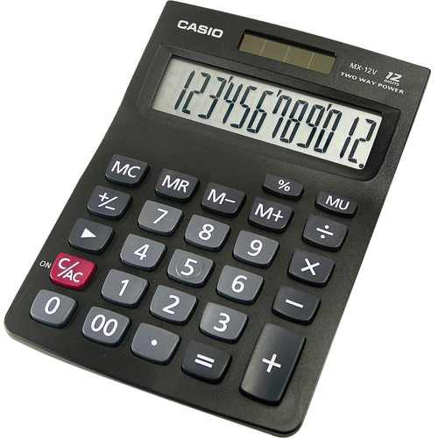
La calculadora está formada por los siguientes materiales.
- La carcasa está hecha plástico bastante robusto y duro.
- El teclado es de algún tipo de plástico.
- La pantalla puede ser líquida o de algún tipo de plástico.
- El interior formado por teclado de goma y microprocesador de resina epoxi y los componentes electrónicos que están montados en la placa.

Está diseñada para calcular cuentas difíciles que el cerebro no tiene la capacidad de hacerla velozmente.

La calculadora permite efectuar cálculos sencillos como sumas, restas, multiplicaciones y divisiones. La calculadora también dispone de las funciones avanzadas propias de las calculadoras de programación, científicas y estadísticas

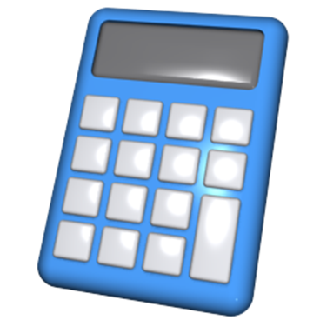

Éstos son algunos de los fabricantes de calculadoras:

- Braun GmbH
- Canon Deutschland GmbH
- CASIO Europe GmbH
- Sharp Electronics (Europe) GmbH

WEBGRAFÍA

http://www.escuelapedia.com/historia-de-la-calculadora/
http://lacalculadora-nsspa93.blogspot.com/2010/08/origen-y-evolucion-linea-del-tiempo_23.html
http://es.wikipedia.org/wiki/Calculadora
http://www.exportpages.es/fabricantes/calculadoras-1073565363-1.htm
https://es.answers.yahoo.com/question/index?qid=20090910031836AAGyO3z
http://windows.microsoft.com/es-xl/windows7/using-calculator
http://www.juntadeandalucia.es/averroes/centros-tic/14002984/helvia/aula/archivos/repositorio/2000/2092/html/analisis/web_alumnos-3/calculadora-3/textos/tecnico.html
http://www.casio-europe.com/es/sc/casgraphic/fxcp400/
http://es.engadget.com/2011/06/02/ti-nspire-cx-la-calculadora-del-futuro-ya-a-la-venta/

